 | UNIVERSIDADE DO ESTADO DA BAHIA – UNEB  CAMPUS II – ALAGOINHAS  DEPARTAMENTO DE CIÊNCIAS EXATAS E DA TERRA  COLEGIADO DE SISTEMAS DE INFORMAÇÃO  DISCIPLINA ESTRUTURA DE DADOS
Lista de Exercício
01) Considere o trecho de código a seguir com sintaxe semelhante a C:

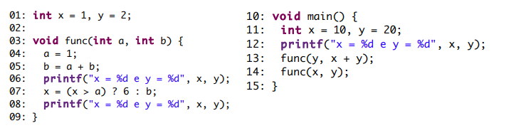

Considerando escopo do código, execute o código acima considerando passagem de parâmetros por:
a) Valor
b) Exibição das variáveis antes da chamada da função, dentro da função e após o retorno
Agora considere escopo dinâmico e passagem de parâmetro por referência: a) Referência
b) Exibição das variáveis antes da chamada da função, dentro da função e após o retorno
c) Ajuste o código para que o mesma possua variáveis locais e globais e sinalize com comentário no código quais são essas.

02) Considere o trecho de código a seguir com sintaxe semelhante a C:

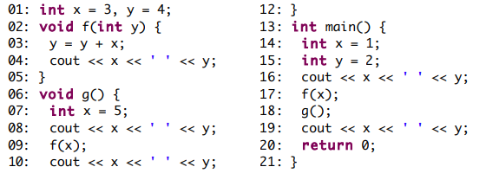
Considerando escopo do código, execute o código acima considerando passagem de parâmetros por:
a) Valor
b) Exibição das variáveis antes da chamada da função, dentro da função e após o retorno
Agora considere escopo dinâmico e passagem de parâmetro por referência: a) Valor
b) Exibição das variáveis antes da chamada da função, dentro da função e após o retorno
c) Ajuste o código para que o mesma possua variáveis locais e globais e sinalize com comentário no código quais são essas.

